外来人员入校申请服务说明（访客版）

访客访问地址：http://my.cpu.edu.cn/EIP进入服务大厅主页，下滑找到访客服务菜单，选择校外人员入校申请

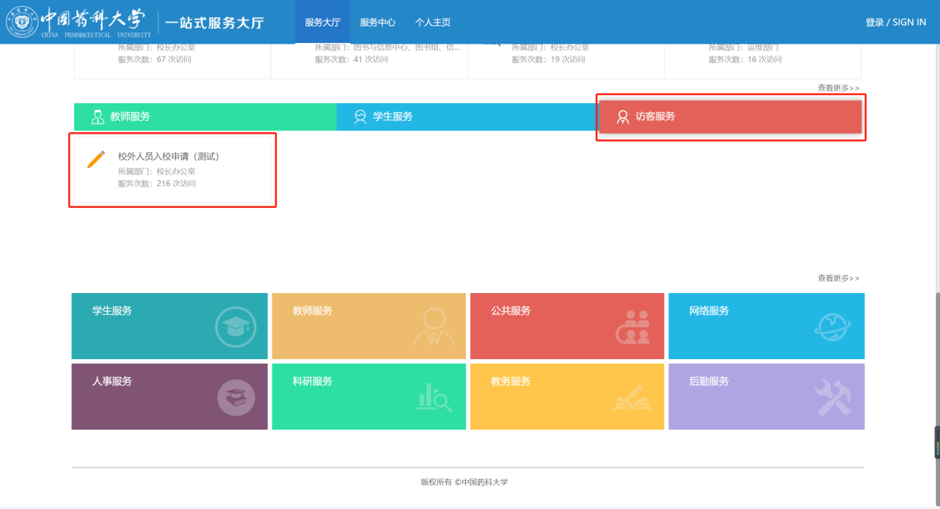
点击进入，找到服务发起页，按要求填写表单内容
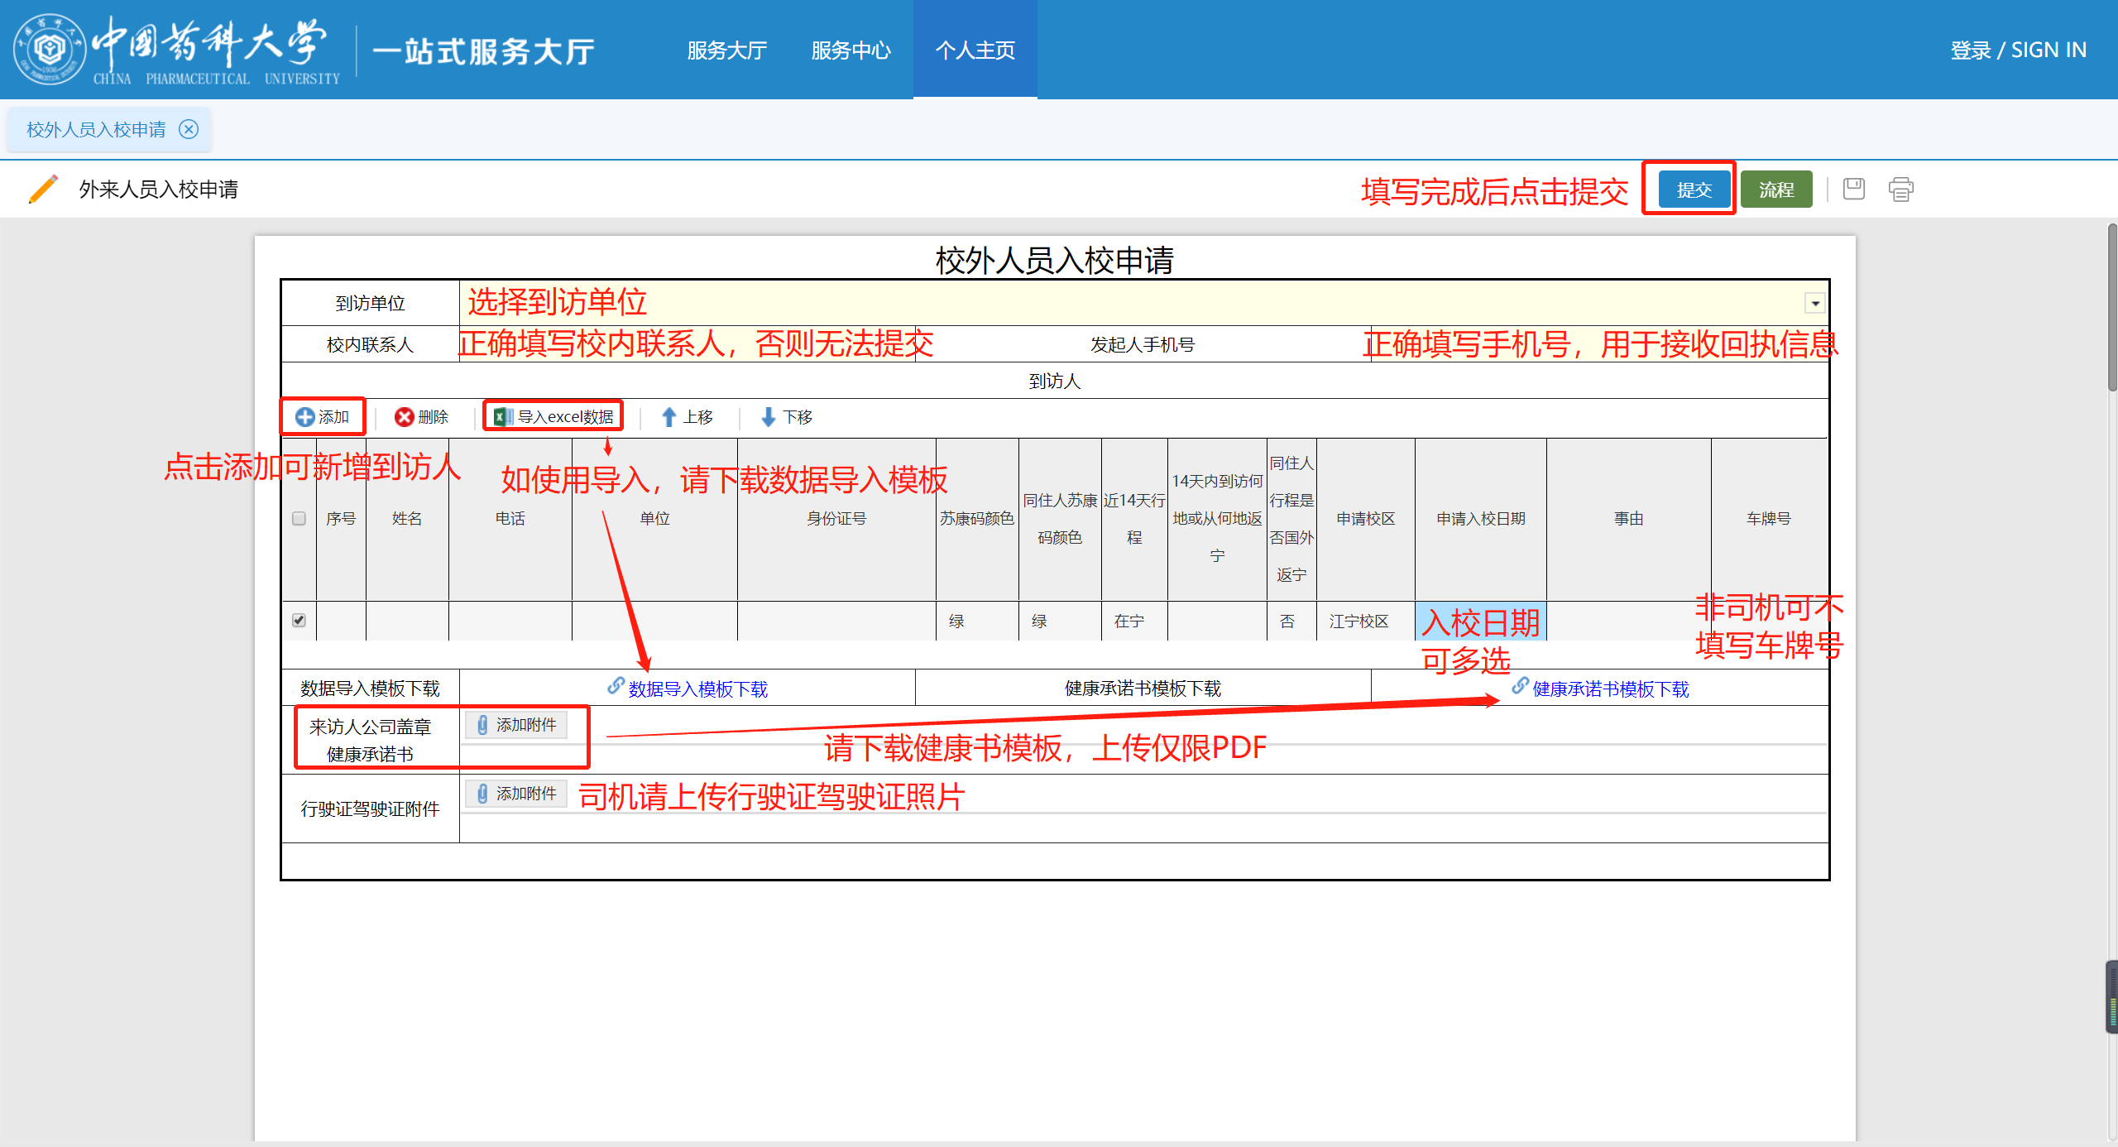
填写完毕点击提交，勾选办理人并确定，注：此处只能选择一个办理人

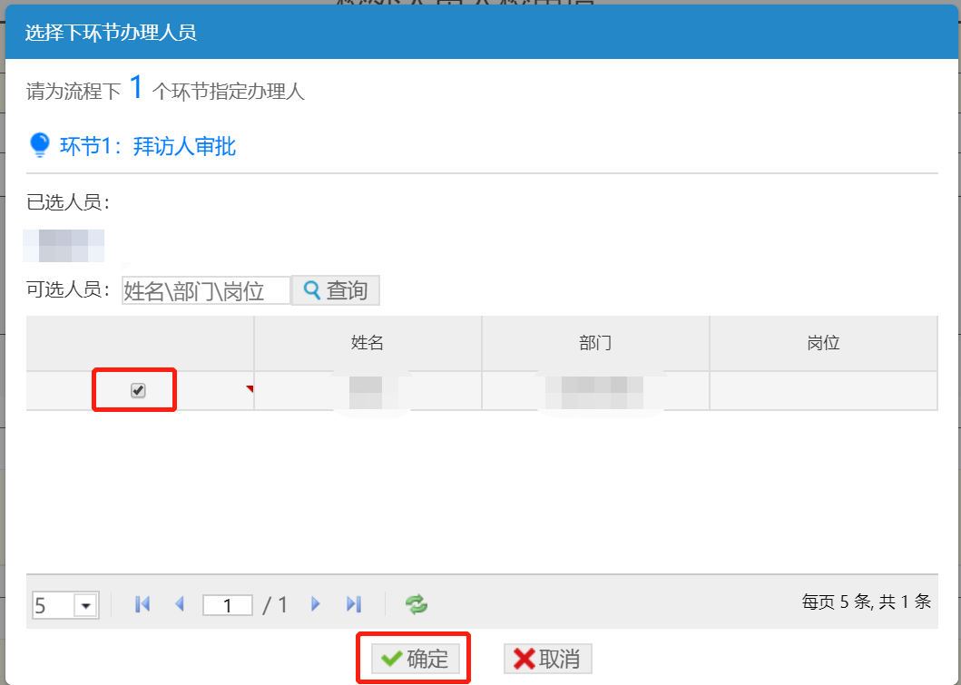

如何在校门口查询入校名单？
在门卫处电脑，点击“校外人员入校每日名单”
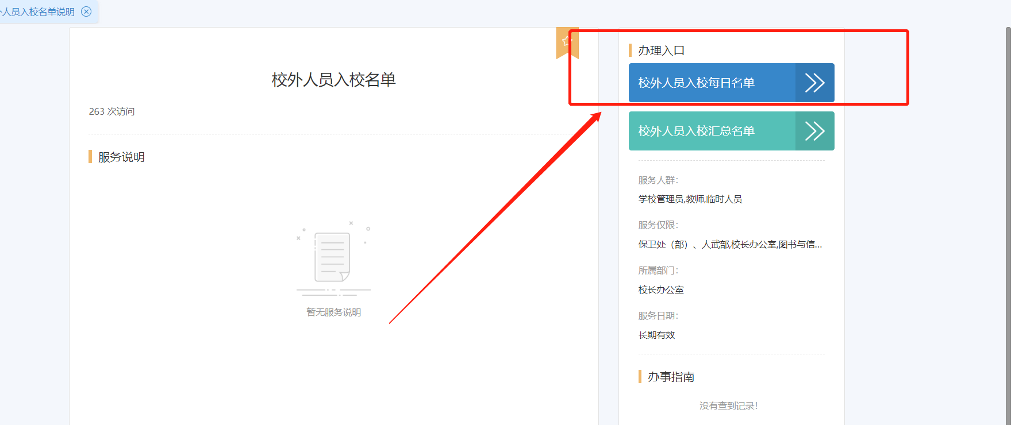
即可打开当日入校全部名单，可用CTRL+F查询或者左上角高级查询功能查询。
